Le OPERE di MISERICORDIA CORPORALI
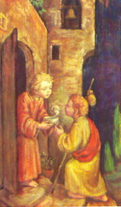
DARE DA MANGIARE AGLI AFFAMATI
E tu oggi cosa farai?
Non sprecare il cibo,
perchè sai che al mondo ci sono tante persone che hanno fame.
GESU’ NE SARÀ CONTENTO.
Guarda, questo bambino con quanto amore porge da mangiare!
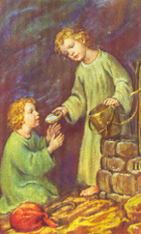
DARE DA BERE AGLI ASSETATI
E tu oggi chi disseterai?
Non pensare solo alla tua sete, ma prima disseta gli altri.
FARAI FELICE GESU’
Vedi, con quanta generosità offre da bere!
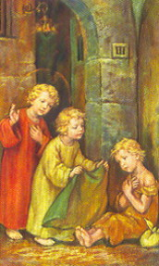
VESTIRE GLI IGNUDI
E tu oggi chi vestirai ? Ci sono nel mondo bambini poveri che non posseggono nulla, aiutali a sorridere.
GESÙ TI BENEDIRÀ.
Osserva, con quanto affetto Lui copre il poverello!

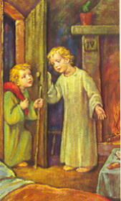
ALLOGGIARE I PELLEGRINI
E tu oggi chi ospiterai? Sii contento di avere in casa tua uno che ha bisogno della tua amicizia, pensa a Gesù che cercava una casa.
GESU’ SARA’ PRESENTE IN CASA TUA.
È con dolcezza, che accoglie il pellegrino, nella sua casa!

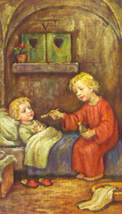
VISITARE GLI INFERMI
E tu oggi chi visiterai? Conosci la gioia di giocare vero? Ma c'é anche la gioia di dare «la gioia». Perchè non andare a trovare un ammalato o una persona anziana?
GESÙ SI RICORDERÀ DI TE.
Egli non indugia ad aiutare un malato
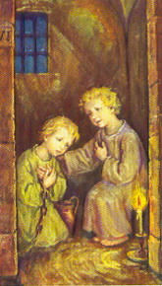
VISITARE I CARCERATI
E tu oggi chi aiuterai ? Ci sono bambini desiderosi di conforto,
perchè nessuno li ama, dona a loro la tua amicizia.
GESÙ SARÀ VICINO A TE.
Guarda con quanta gioia dà amicizia ad un carcerato!
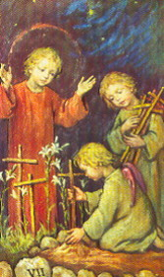
SEPPELLIRE I MORTI
E tu oggi pregherai per i morti ? Non ti chiedo molto, ma che tu rispetti la morte di tutti, e pensa volentieri a chi morendo, ha già raggiunto il cielo. LA CASA DI GESÙ.
Porta anche tu volentieri i fiori sulla tomba dei tuoi cari e… soprattutto prega per tutti i defunti.
*************************************
Tali opere di bene sono come tanti fiori che germogliano dal tuo cuore. Sono gesti di bontà che aiutano la persona, e sono chiamate:
opere di misericordia corporali.

